**IZVJEŠTAJ O ZADUŽIVANJU NA DOMAĆEM I STRANOM TRŽIŠTU NOVCA I KAPITALA U PRVOM POLUGODIŠTU 2019. GODINE**

Hrvatski sabor je sukladno članku 29. Zakona o izvršavanju Državnog proračuna Republike Hrvatske za 2019. godinu (Narodne novine, broj 113/2018) ovlastio Ministarstvo financija Republike Hrvatske da se u ime Republike Hrvatske može zadužiti na domaćem i inozemnom tržištu novca i kapitala do ukupnog iznosa od 30.099.987.548,00 kuna.

Tijekom 2019. godine, radi izvršenja izdataka utvrđenih Zakonom o izvršavanju državnog proračuna RH za 2019. godinu, Republika Hrvatska se zadužila izdavanjem dviju obveznica uz plasman na domaćem tržištu i jednih obveznica na međunarodnom tržištu kapitala.

1. ***Obveznice uz plasman na domaćem tržištu kapitala***

Republika Hrvatska se u veljači 2019. godine zadužila izdavanjem dviju obveznica uz plasman na domaćem tržištu kapitala.

Obveznice u iznosu od 5 milijardi kuna izdane su s dospijećem 9. srpnja 2029. godine po cijeni 99,678% nominalnog iznosa uz nepromjenjivi kamatni kupon od 2,375% godišnje. Ovo izdanje obveznica je konsolidirano s izdanjem iznosa od 5 milijardi kuna obveznica pod oznakom RHMF-T-297A iz srpnja 2018. godine te s njim čini integralno izdanje u iznosu 10 milijardi kuna.

Obveznice u iznosu od 500 milijuna eura uz valutnu klauzulu izdane su s dospijećem 5. veljače 2022. po cijeni 99,525% nominalnog iznosa uz nepromjenjivi kamatni kupon od 0,50% godišnje.

U tablici 1. dan je se prikaz aktivnih obveznica izdanih na domaćem tržištu kapitala. Uz svaku pojedinačnu seriju obveznice naznačen je datum izdavanja, valuta i iznos izdanja te godišnja kamatna stopa i datum dospijeća otplate.

*Tablica 1. Pregled aktivnih domaćih obveznica Republike Hrvatske, 30. lipnja 2019. godine*



*Izvor: Ministarstvo financija*

1. ***Euroobveznice na međunarodnom tržištu***

Republika Hrvatska se u lipnju zadužila na međunarodnom financijskom tržištu izdavanjem euroobveznica u iznosu od 1,5 milijardi eura**.** Obveznice su izdane po cijeni od 98,148% nominalnog iznosa uz nepromjenjivi kamatni kupon od 1,125%godišnje, što čini prinos do dospijeća od 1,324%. Obveznice su uplaćene 19. lipnja 2019., a datum dospijeća obveznica je 19. lipnja 2029. godine.

Sredstva ostvarena ovim zaduženjem koristit će se za otplatu iznosa 1,5 milijardi dolara međunarodnih obveznica koje dospijevaju 5. studenoga 2019. godine. Ova desetogodišnja dolarska obveznica izdana je u studenom 2009. godine uz nepromjenjivi kamatni kupon 6,75% godišnje.

U tablici 2. dan je se prikaz aktivnih obveznica izdanih na međunarodnom tržištu s naznačenim datumom izdavanja, valutom i iznosom izdanja te kamatnom stopom i datumom dospijeća otplate. Zbog potrebe otklanjanja valutnog rizika izdane su četiri valutne swap transakcije obveznica, čime se izdane dolarske obveznice i pripadajuće kamate po unaprijed fiksiranom omjeru USD/EUR prebacuju u eurske obveze.

*Tablica 2. Pregled aktivnih inozemnih obveznica Republike Hrvatske, 30. lipnja 2019. godine*



*Izvor: Ministarstvo financija*

1. ***Zaduživanje na domaćem tržištu putem dugoročnih kredita***

* Kredit u iznosu od 500 milijuna kuna

Republika Hrvatska se u siječnju zadužila na domaćem financijskom tržištu u iznosu 500 milijuna kuna uz fiksnu kamatnu stopu 0,30% godišnje. Glavnica će se otplatiti jednokratno 30. travnja 2020.

1. ***Zaduživanje putem izdavanja trezorskih zapisa***

Ministarstvo financija provodi aukcije trezorskih zapisa u skladu s Pravilima i uvjetima aukcija trezorskih zapisa, koristeći se elektroničkim aukcijskim sustavom Bloomberg (BAS).

U 2019. godini održano je 14 aukcija trezorskih zapisa na kojima je bilo ukupno 17 izdanja, od čega 15 kunskih izdanja, 1 izdanja trezorskih zapisa izraženih u eurima a plativih u kunama s rokom dospijeća 364 dana te 1 izdanje FX trezorskih zapisa (plativi u eurima) s rokom dospijeća 455 dana. Kod kunskih izdanja trezorskih zapisa 1 izdanje je bilo na 91 dan, 1 izdanje na 182 dana te 13 izdanja na 364 dana.

Na aukcijama trezorskih zapisa najveći je interes na trezorske zapise s rokom dospijeća od 364 dana. Tako je u ukupnom nominalnom iznosu izdanih trezorskih zapisa od 26,5 milijardi kuna, udio trezorskih zapisa s rokom dospijeća od 364 dana potkraj lipnja 2019. godine iznosio 69,3%. Struktura i ukupan iznos upisanih trezorskih zapisa na dan 30. lipnja 2019. godine prikazani su u tablici 3.

*Tablica 3. Struktura trezorskih zapisa, na dan 30. lipnja 2019.*



*Izvor: Ministarstvo financija*

Potkraj lipnja 2019. godine kamatne stope na trezorske zapise u kunama s rokom dospijeća od 364 dana iznosile su 0,08 posto, s rokom dospijeća od 182 dana 0,06 posto, a s rokom od 91 dan 0,03 posto. Kamatne stope na trezorske zapise s valutnom klauzulom s rokom dospijeća od 364 dana iznosile su 0,00 posto, a 0,00 posto je iznosila i kamatna stopa na euro FX trezorske zapise s rokom dospijeća od 455 dana.

U 2019. godini na aukcijama trezorskih zapisa izdano je ukupno 12,98 milijardi kuna, 16 milijuna eura (plativih u kunama) trezorskih zapisa te 1,048 milijardi eura FX trezorskih zapisa (plativo u eurima). Istodobno je iskupljeno 13,132 milijardi kuna, 28 milijun eura (plativih u kunama) te 1,5 milijardi euro FX trezorskih zapisa (plativo u eurima). Stanje ukupno upisanih trezorskih zapisa u nominalnom iznosu smanjilo se s 30,2 milijarde kuna koliko je iznosilo potkraj 2018. godine na 26,5 milijarde kuna, koliko je iznosilo potkraj lipnja 2019. U tablici 4. prikazani su primici i izdaci po svakoj aukciji trezorskih zapisa tijekom 2019. godine.

*Tablica 4. Primici i izdaci po trezorskim zapisima do 30. lipnja 2019.*



*Izvor: Ministarstvo financija*

1. ***Zaduživanje putem kratkoročnih kredita***

Financiranje potreba Državnog proračuna zaduživanjem putem kratkoročnih kredita najčešće se provodi u svrhu osiguranja isplata mirovina preko tekućih računa i štednih knjižica otvorenih u poslovnim bankama.

U prvom dijelu tablice 5. prikazan je ukupan iznos primljenih i vraćenih kratkoročnih kredita po mjesecima tijekom 2019. godine, dok je u drugom dijelu prikazana analitika kratkoročnih kredita prema pojedinim poslovnim bankama.

*Tablica 5. Kratkoročni krediti tijekom 2019. godine*



*Izvor: Ministarstvo financija*

**IZVJEŠTAJ O PROVEDBI STRATEGIJE UPRAVLJANJA JAVNIM DUGOM ZA RAZDOBLJE 2019. DO 2021.**

U nastavku je iznesena detaljna struktura i obilježja duga državnog proračuna kao referentno polazište, koje će realizacijom planiranog računa financiranja u 2019. godini zadržati i/ili unaprijediti sva bitna obilježja ukupnog portfelja javnog duga.

Dug državnog proračuna obuhvaća domaći i inozemni dug. Domaći dug se sastoji od obveznica izdanih na domaćem tržištu, trezorskih zapisa i kredita na domaćem tržištu kapitala, dok se inozemni dug sastoji od obveznica i kredita na međunarodnim financijskim tržištima. Kretanje duga državnog proračuna u razdoblju od 2016. do 30. lipnja 2019. godine prikazano je u tablici 6.

*Tablica 6. Dug prema vrsti instrumenata 2016. – 30.6.2019.*



*Izvor: Ministarstvo financija*

1. ***Valutna struktura duga državnog proračuna***

Valutna struktura duga potkraj lipnja 2019. godine prikazana je Grafikonom 1. te pokazuje kako je značajan dio duga denominiran u stranoj valuti pri čemu se na dug denominiran u eurima odnosi 62,5%, na dug denominiran u kunama 33,6%, a na dug denominiran u dolarima 3,9% ukupnog duga državnog proračuna. Dug denominiran u eurima jednim dijelom se odnosi na dug koji se izražava u eurima, a plativ je u kunama te čini 18,1% ukupnog duga državnog proračuna.

*Grafikon 1. Valutna struktura duga državnog proračuna na dan 30. lipnja 2019.*

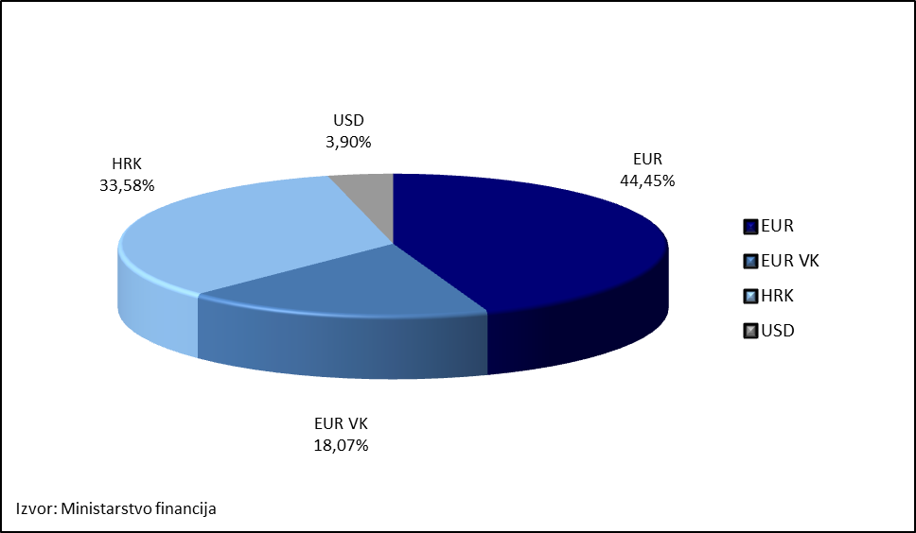

Grafikon 2. prikazuje kretanje valutne strukture duga državnog proračuna u razdoblju 2016. – 30.6.2019. Udio duga u kunama povećao sa 29,86%, koliko je iznosio potkraj 2016. godine, na 33,58% koliki je bio potkraj lipnja 2019. godine. U istom razdoblju udio duga denominiranog u eurima smanjio se sa 65% na 62,5% te udio duga denominiranog u dolarima s 5,09% na 3,9%. Ublažavanje valutnog rizika javnog duga je jedan od ciljeva trogodišnje strategije upravljanja dugom.

*Grafikon 2. Kretanje valutne strukture duga državnog proračuna u razdoblju 2016. - 2019.*

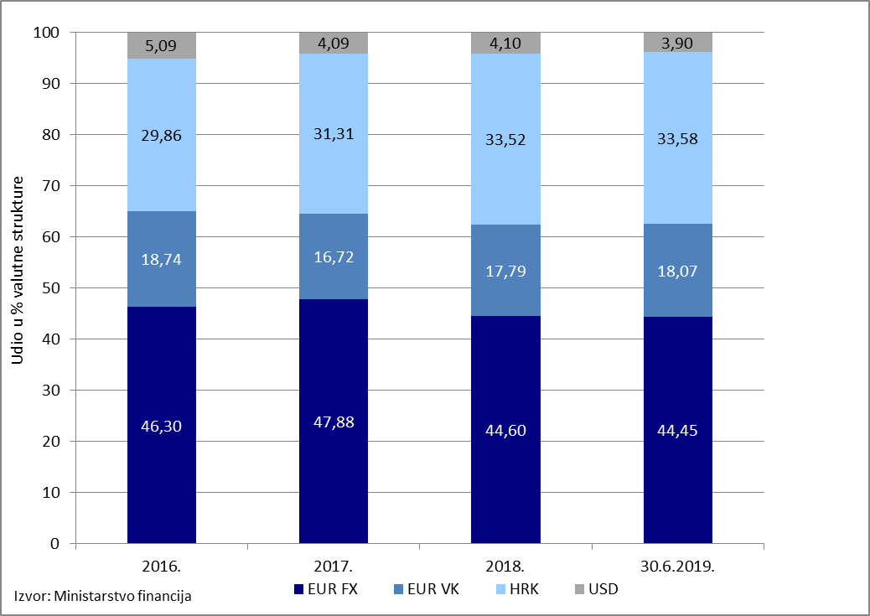

1. ***Kamatna struktura duga državnog proračuna***

Potkraj lipnja 2019. godine udio duga s fiksnom kamatnom stopom čini 90,9% dugoročnog duga državnog proračuna, što predstavlja povećanje 1,8 postotna boda u odnosu na 2018. godinu. Povećanje udjela duga s fiksnom kamatnom stopom rezultat je orijentacije na zaduživanje putem dugoročnih vrijednosnih papira. Ublažavanje kamatnog rizika javnog duga je jedan od ciljeva trogodišnje strategije upravljanja javnim dugom. Kretanje strukture dugoročnog državnog duga prema vrsti kamatne stope u razdoblju 2016. – 30.6.2019. prikazano je grafikonom 3.

*Grafikon 3. Struktura dugoročnog duga državnog proračuna prema vrsti kamatne stope*

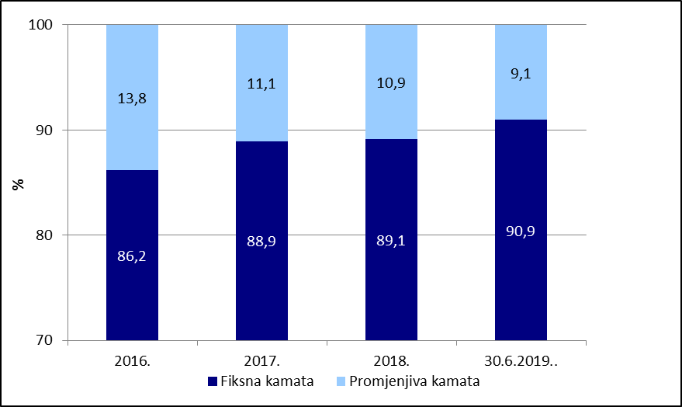

*Izvor: Ministarstvo financija*

1. ***Ročna struktura duga državnog proračuna***

Projekcija otplata glavnica domaćeg i inozemnog duga u razdoblju 2019. - 2031. prikazana je grafikonom 4. U projekciju nisu uključene obveze po trezorskim zapisima, a potkraj lipnja 2019. godine iznosile 26,5 milijardi kuna. S obzirom da je jedan od zadataka upravljanja javnim dugom važno osigurati ravnomjeran teret otplata u nadolazećem razdoblju, prilikom zaduživanja posebna se pažnja pridavala zadržavanju ujednačenog dospijeća duga. Koristila se mogućnost refinanciranja postojećeg duga po povoljnijim uvjetima i s dužim razdobljem otplate s obzirom na trenutnu situaciju na financijskim tržištima.

*Grafikon 4. Projekcija otplata glavnica domaćeg i inozemnog dugoročnog duga*

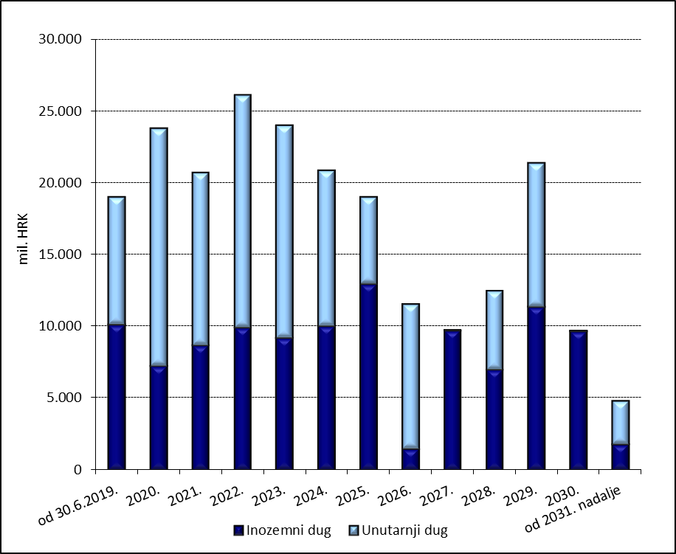

*Izvor: Ministarstvo financija*

U tablici 7. iskazana je projekcija otplata glavnica duga državnog proračuna prema oblicima zaduženja u razdoblju od 2019. do 2032. godine. Detaljan analitički pregled svih zaduženja sa stanjem obveza na dan 31.12.2018. i 30.6.2019. godine te naznačenom kamatnom stopom i datumom dospijeća iskazano je u tablici 8.

*Tablica 7. Projekcije otplata glavnica duga Državnog proračuna 2019. - 2032.*



*\*Srednji tečaj HNB od 30.6. 2019.*

*Izvor: Ministarstvo financija*